

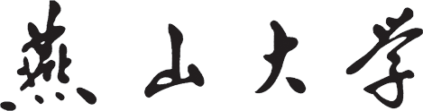

《软件界面设计》课程设计报告
UI Design Experiment Report

学生所在学院：软件学院
学生所在班级：22软件 班
学生姓名：
学 号：

教 务 处
2024年 9 月

实验题目：Candy Crush游戏设计与实现

- 项目内容
用户界面
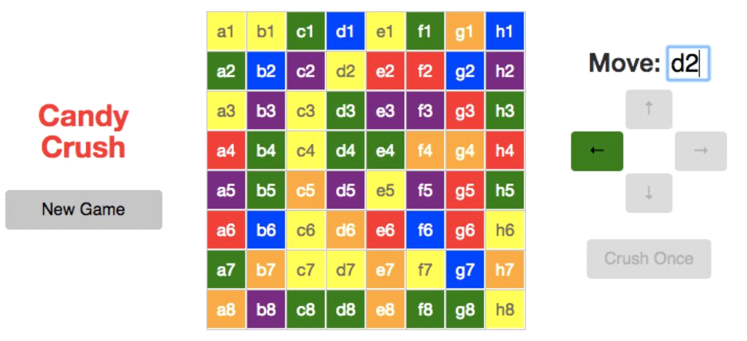
图1 使用标准HTML元素的简单消消乐UI

基本布局
首先，构建如图 1 所示的界面。需要注意：
- 左列（firstColumn）按钮(buttun)、消消乐网格（candy crush grid）和右列（lastColumn）按钮(buttun)之间的间距（margin)应至少为10px。
- 屏幕上的所有元素都应使用三列（Column）布局。index.html中提供了一个模板，使用了bootstrap元素。Bootstrap是一个有助于格式化的CSS框架。修改模板，使中间列占页面的50%。
- 第一列（firstColumn）应包含两个元素：
- 游戏标题<title>（粗体和彩色）
- 一个“New Game”按钮
- 按钮应该是<input>元素。因为我们已经包含了Bootstrap，你可以添加class="btn" 添加到你的按钮以获得现代风格的按钮。
- 第二列（mainColumn）应该包含游戏面板（candy crush grid）：
- 游戏板应具有320x320像素的固定尺寸。它应该有8行，每行应该有8个正方形（board.square)。
- 你应该使用<table>构建游戏板，每个“糖果”都是表中的一个单元格<td>。你可能需要编写javascript代码来自动构建此表。
- 在本实验中，“糖果”将是彩色方格。每种糖果都有不同的背景颜色。在消消乐2和消消乐3中，你将使用糖果图像而不是彩色方格。
- 若要生成糖果，首先，你调用rules.js中的rules.prepareNewGame方法，此方法生成一个新的有效游戏面板。接着为了将糖果添加（add）到游戏面板中，它会生成对add事件监听器的调用，你需要在index.html中实现该监听器。
- 为了完成此游戏，我们按行（Row 1-8）和列（Column a-h）命名每种糖果。用文本坐标（a1、b3等）标注每个彩色方格，确保这些坐标位于方格（square）的中心。为确保文本坐标清晰易读，可以将文本坐标设为白色，而对于黄色糖果，可以使用更深的颜色，比如灰色。
- 第三列（lastColumn）应包含一个面板（candy crush grid），以允许用户移动糖果：
- 包括标签“Move：”和一个文本框，玩家可以在文本框输入应该移动糖果的坐标（例如，左上角的糖果为a1）。此时，你还不必添加点击事件，你将在下一步中添加。
- 在文本框下方，包括一个由四个箭头按钮（arrow button)组成的网格(grid)：向上(up)、向下(down)、向左(left)、和向右(right)。
- 在网格下方，添加一个名为“Crush Once”的按钮(button)。
- 在消消乐3中，你将实现糖果的拖曳。但是，在消消乐1和消消乐2中，你只需实现用按钮触发器和文本框来控制糖果移动。
添加基本行为
现在添加基本用户交互：
- 单击“New Game”按钮时，将生成一个新的游戏面板。
- 当用户单击向上/向下/向左/向右按钮（up/down/left/right buttons）时，程序读取文本框中的字段，如果根据规则移动有效（即移动后可以消去一些糖果），则移动相应的糖果。
- 若要测试移动是否有效，请调用rules.isMoveTypeValid方法。如果移动有效，请调用board.flipCandies方法，它会实际交换糖果位置。flipCandies方法会发出一个移动事件，因此你还需要实现“移动”事件侦听器。你可能会发现board.getCandyInDirection方法很有用。你不应该在这一步把糖果粉碎，你将在步骤4中实现糖果粉碎。
- 假设目前用户输入有效，我们将在下一步中实现输入检查。
- 用户单击其中一个按钮（上/下/左/右）后，文本框应被清除，光标应自动聚焦（focus）到文本框，以便用户可以在糖果粉碎后立即开始键入。
有关Board.js和Rules.js如何交互的更多信息:
Board是只保存状态的“哑”数据对象，Rules是不保存状态但知道一切如何变化的“智能”对象。因为所有的状态变化都要经过Board，任何想要知道Board变化的代码都可以监听Board事件。Rules对象拥有所有复杂的方法。Rules对象持有一个Board, Board不知道Rules。

添加基本输入检查
在此步骤中，你将添加基本功能来验证用户输入（input），并通过防止无效的用户输入来提高实用性。为此：
- 仅当用户在文本框中键入有效文本内容时才应启用向上/向下/向左/向右按钮（例如，a5有效，但ZZZ8是无效的，空文本框也是无效的）。比如，你可以选择将大写字母（A-H）视为有效的输入字符，但这不是必需的。如果输入无效，则应禁用这些按钮（向上/向下/向左/向右按钮），也就是这些按钮不能点击。
- 根据游戏规则，只启用表示有效移动的按钮：当翻转没有导致一排三个或更多相同颜色的糖果时，相应的上/下/左/右按钮也应该被禁用。你需要调用rules.js中的rules.isMoveTypeValid方法来确定四个潜在移动方向中每个方向的有效性。
- 要使启用的按钮更加醒目，请将其背景色更改为灰色以外的颜色，并在禁用时恢复为默认颜色。
- 一旦用户在文本框中输入了至少两个字符，则最好执行这些检查。

Crush Once 按钮
在这个版本的消消乐中，粉碎事件不会自动发生。要粉碎糖果，用户可以按下Crush Once 按钮（button），这会导致一次粉碎。
- Crush Once按钮应该只粉碎可立即粉碎的糖果。你需要多次单击它才能产生一连串的粉碎效应。
- 当你按下“Crush Once”按钮时，它应该做两件用户可以看到的事情：它应该移除粉碎的糖果，然后重新填充游戏面板。这些操作应按顺序进行，从粉碎糖果到向下移动糖果的时间间隔应为500ms。
- 你可能会发现以下方法很有用：rules.removeCrushes（它将移除rules.getCandyCrushes()允许消除的糖果）、setTimeout和rules.moveCandiesDown()。你需要在index.html中实现“粉碎糖果”监听器，该监听器由这些方法调用。
- 在这一步中，你不需要执行动画(animate)来平滑地向下移动糖果。你只需移除它们，等待0.5秒，然后重新填充面板。你将在实验2中实现平滑的粉碎动画。
- “Crush Once”按钮应该像箭头一样进行验证。当没有什么可粉碎的东西时，应该禁用它。当有东西要粉碎时，它应该被启用（此时箭头按钮应该被禁用）。与箭头按钮一样，“Crush Once”按钮在启用时应更改为灰色以外的其他颜色，在禁用时恢复为默认颜色。
- 重要的是，不能通过UI进行非法移动。特别是，在500ms的延迟期间，你不能允许用户在粉碎完成之前移动糖果。

进一步（可选）改进
在实验2和实验3 中，你将为游戏实现更多功能，包括移除粉碎的糖果和跟踪分数。如果你迫不及待地想了解更多，这里有一些改进的想法：
- 通过使文本框不区分大小写（a1 和 A1 都有效）并忽略空格来改进输入检查。
- 让玩家在文本框中输入一个名字，或者让玩家从上一个玩家的下拉菜单中选择一个名字。在标签中显示玩家名称。
- 用按键（可能是n键和空格键）触发“New Game”按钮和“Crush Once”按钮。
- 让你的页面对移动设备友好！检查以确保布局在多种屏幕尺寸上都能正确渲染，包括宽屏幕和窄屏幕的桌面浏览器以及大约360像素宽的智能手机。Google Chrome浏览器中的Web Inspector有一个很好的功能，可以模拟各种设备的视图。如果你找不到，就用Google搜索一下！思考使你的页面具有响应性，例如，自动切换到小屏幕的纵向布局。

- 程序设计

- 游戏初始化逻辑和相关实用函数：
- // #2
- // Final initialization entry point: the Javascript code inside this block
- // runs at the end of start-up when the page has finished loading.
- $(document).ready(function () {
- createNewTable();
- originalButtonColors.up = $('#upButton').css('backgroundColor');
- originalButtonColors.down = $('#downButton').css('backgroundColor');
- originalButtonColors.left = $('#leftButton').css('backgroundColor');
- originalButtonColors.right = $('#rightButton').css('backgroundColor');
- originalButtonColors.crush = $('#crushOnceButton').css('backgroundColor');
- disableButtons(); // 禁用按钮
- // 监听输入框的输入事件
- $('#moveInput').on('input', function () {
- // 获取输入框的值并去除首尾空格
- let input = $(this).val().trim();

- // 如果输入长度至少为两个字符，执行检查操作
- if (input.length >= 2) {
- validateAndEnableButtons(); // 执行检查和按钮启用操作
- } else {
- disableButtons(); // 否则禁用按钮
- }
- });
- });

- // #3
- //创建游戏板
- function createNewTable() {
- board.clear();
- rules.prepareNewGame();
- let table = document.getElementById("table");
- table.innerHTML = '';
- for (var i = 0; i < DEFAULT_BOARD_SIZE; i++) {
- let tr = document.createElement('tr');
- for (var j = 0; j < DEFAULT_BOARD_SIZE; j++) {
- let td = document.createElement('td');
- td.style.backgroundColor = board.square[i][j].color;
- td.style.border = "1px solid white";
- // 设置单元格的ID，按照格式 cell_row_col
- td.id = 'cell_' + i + '_' + j;

- // 创建span元素来显示文本坐标
- let span = document.createElement('span');
- span.textContent = String.fromCharCode(97 + j) + (i + 1); // 转换为a1, b2等
- span.style.color = (board.square[i][j].color === 'yellow') ? 'gray' : 'white';
- span.style.position = 'absolute'; // 确保span在单元格中心
- span.style.top = '50%';
- span.style.left = '50%';
- span.style.transform = 'translate(-50%, -50%)';
- td.style.position = 'relative'; // 确保td是相对定位，以便span能正确定位

- td.appendChild(span);
- tr.appendChild(td);
- }
- table.appendChild(tr);
- }
- }

- //获取用户输入的坐标，例如 'a1', 'b2'
- function getTargetObject() {
- // 获取文本框中的输入值
- let input = $('#moveInput').val().trim();
- // 如果输入为空，则直接返回，不执行后续操作
- if (!input) {
- console.error('文本框中没有输入坐标');
- return null;
- }

- // 解析输入的坐标，例如 'a1', 'b2'
- let column = input.charAt(0).toLowerCase();
- let row = parseInt(input.slice(1), 10);
- if (!isValidInput(input)) {
- console.error('输入的坐标无效');
- return null;
- }

- // 计算当前位置的坐标，转换为数组索引格式（从0开始）
- let x = row - 1;
- let y = column.charCodeAt(0) - 97;
- return {x: x, y: y};
- // 这里使用了ASCII码进行字符转换：
- // - 'a'.charCodeAt(0) 获取字符 'a' 的ASCII码值，即 97
- // - column.charCodeAt(0) 获取输入列字符的ASCII码值，例如输入 'a'，则 column.charCodeAt(0) 为 97
- // - 相减后得到该列在数组中的索引位置，例如 'a' 对应索引 0，'b' 对应索引 1，以此类推

- // parseInt(row) - 1 是为了将输入的行号转换为数组索引格式，例如输入 '1'，则转换为索引 0

- // currentPosition 现在包含了移动操作的起始位置，可以在接下来的代码中使用
- }

- // 根据坐标获取Candy对象
- function getCandyByIndex({x, y}) {
- // 确保索引在有效范围内
- if (x >= 0 && x < DEFAULT_BOARD_SIZE && y >= 0 && y < DEFAULT_BOARD_SIZE) {
- return board.square[x][y];
- } else {
- console.error("输入的坐标超出范围 " + x + "," + y);
- return null;
- }
- }

- //清空文本输入框并设置焦点并禁用按钮
- function clearAndFocusTextBox() {
- let textBox = $('#moveInput');
- textBox.val('');
- textBox.focus();
- disableButtons(); // 禁用按钮
- }

- //实现视觉上的移动单元格
- function moveCandyOnBoard(candy, fromRow, fromCol, toRow, toCol) {
- var fromCellId = 'cell_' + fromRow + '_' + fromCol; // 获取起始单元格的ID
- var toCellId = 'cell_' + toRow + '_' + toCol; // 获取目标单元格的ID
- console.log(fromCellId, toCellId);
- var fromCell = document.getElementById(fromCellId); // 获取起始单元格的DOM元素
- var toCell = document.getElementById(toCellId); // 获取目标单元格的DOM元素
- console.log(fromCell, toCell);
- if (fromCell && toCell) {
- var tempColor = fromCell.style.backgroundColor; // 临时存储起始单元格的背景颜色
- fromCell.style.backgroundColor = toCell.style.backgroundColor; // 将目标单元格的背景颜色赋给起始单元格
- toCell.style.backgroundColor = tempColor; // 将临时存储的背景颜色赋给目标单元格
- // 更新起始单元格的文字颜色
- fromCell.querySelector('span').style.color = (fromCell.style.backgroundColor === 'yellow') ? 'gray' : 'white';
- // 更新目标单元格的文字颜色
- toCell.querySelector('span').style.color = (toCell.style.backgroundColor === 'yellow') ? 'gray' : 'white';
- } else {
- console.error('未找到单元格ID:', fromCellId, toCellId); // 如果未找到单元格ID，则输出错误信息到控制台
- }
- }

- // 禁用按钮的函数
- function disableButtons() {
- disableButton('#upButton');
- disableButton('#downButton');
- disableButton('#leftButton');
- disableButton('#rightButton');
- }

- //验证输入是否为有效坐标
- function isValidInput(input) {
- let column = input.charAt(0).toLowerCase();
- let row = parseInt(input.slice(1), 10);
- return !isNaN(row) && row >= 1 && row <= DEFAULT_BOARD_SIZE && column >= 'a' && column < String.fromCharCode(97 + DEFAULT_BOARD_SIZE);
- }

- // 启用按钮并修改背景色
- function enableButton(buttonId, originalColor) {
- $(buttonId).prop('disabled', false);
- $(buttonId).css('backgroundColor', '#ffff00'); // 修改为启用时的颜色
- }

- // 禁用按钮并恢复原始背景色
- function disableButton(buttonId) {
- $(buttonId).prop('disabled', true);
- // 恢复为禁用前的原始颜色
- switch (buttonId) {
- case '#upButton':
- $(buttonId).css('backgroundColor', originalButtonColors.up);
- break;
- case '#downButton':
- $(buttonId).css('backgroundColor', originalButtonColors.down);
- break;
- case '#leftButton':
- $(buttonId).css('backgroundColor', originalButtonColors.left);
- break;
- case '#rightButton':
- $(buttonId).css('backgroundColor', originalButtonColors.right);
- break;
- case '#crushOnceButton':
- $(buttonId).css('backgroundColor', originalButtonColors.crush);
- default:
- break;
- }
- }

- // 验证输入并根据结果启用或禁用按钮的函数
- function validateAndEnableButtons() {
- let input = $('#moveInput').val().trim();

- // 如果输入为空或无效
- if (!input || !isValidInput(input)) {
- console.error('输入的坐标无效');
- disableButtons(); // 禁用按钮
- } else {
- let targetObject = getTargetObject();
- let initCandy = getCandyByIndex(targetObject);
- if (rules.isMoveTypeValid(initCandy, 'up')) {
- enableButton('#upButton', originalButtonColors.up);
- } else {
- disableButton('#upButton');
- }
- if (rules.isMoveTypeValid(initCandy, 'down')) {
- enableButton('#downButton', originalButtonColors.down);
- } else {
- disableButton('#downButton');
- }
- if (rules.isMoveTypeValid(initCandy, 'left')) {
- enableButton('#leftButton', originalButtonColors.left);
- } else {
- disableButton('#leftButton');
- }
- if (rules.isMoveTypeValid(initCandy, 'right')) {
- enableButton('#rightButton', originalButtonColors.right);
- } else {
- disableButton('#rightButton');
- }

- }
- }

- // 判断CrushOnceButton是否应该禁用
- function validateCrushOnceButton() {
- let crushes = rules.getCandyCrushes(false);
- if (crushes.length > 0) {
- console.log(crushes);
- enableButton('#crushOnceButton', originalButtonColors.crush);
- } else {
- disableButton('#crushOnceButton');
- }
- }

- function crushOnce() {
- disableButtons(); // 禁用所有按钮以防止用户在500ms延迟期间进行非法移动
- let crushes = rules.getCandyCrushes(false);// 获取所有可以粉碎的糖果
- if (crushes.length > 0) {
- rules.removeCrushes(crushes, false);// 触发remove事件，移除可以粉碎的糖果
- } else {
- console.error('没有可以粉碎的糖果');
- validateAndEnableButtons(); // 没有可以粉碎的糖果时，重新启用有效的按钮
- }

- }

- 事件监听器实现：
- /* Event Handlers */
- // access the candy object with info.candy

- // #4
- // add a candy to the board
- $(board).on('add', function (e, info) {
- var cellId = 'cell_' + info.toRow + '_' + info.toCol;
- var cell = document.getElementById(cellId);

- if (cell) {
- cell.style.backgroundColor = info.candy.color;
- cell.querySelector('span').style.color = (info.candy.color === 'yellow') ? 'gray' : 'white';
- }
- });

- // #5
- // move a candy on the board
- $(board).on('move', function (e, info) {
- var candy = info.candy;
- console.log(candy);
- var fromRow = info.fromRow;
- var fromCol = info.fromCol;
- var toRow = info.toRow;
- var toCol = info.toCol;
- moveCandyOnBoard(candy, fromRow, fromCol, toRow, toCol);
- validateCrushOnceButton();
- });

- // #6
- // remove a candy from the board
- $(board).on('remove', function (e, info) {
- var cellId = 'cell_' + info.fromRow + '_' + info.fromCol;
- var cell = document.getElementById(cellId);

- if (cell) {
- cell.style.backgroundColor = ''; // 清空背景颜色
- }

- setTimeout(function () {
- rules.moveCandiesDown();
- validateCrushOnceButton();
- }, 500);
- });

- // #7
- // move a candy on the board
- $(board).on('scoreUpdate', function (e, info) {
- // Your code here. To be implemented in pset 2.
- });

- // Button Events
- $(document).on('click', "#newGameButton", function (evt) {
- // 创建全新游戏板
- createNewTable();
- });

- $(document).on('click', "#upButton", function (evt) {
- let targetObject = getTargetObject();
- let initCandy = getCandyByIndex(targetObject);
- let targetCandy = getCandyByIndex({x: targetObject.x - 1, y: targetObject.y});
- if (initCandy != null) {
- if (rules.isMoveTypeValid(initCandy, 'up')) {
- board.flipCandies(initCandy, targetCandy);
- }
- clearAndFocusTextBox();
- }
- });

- $(document).on('click', "#downButton", function (evt) {
- let targetObject = getTargetObject();
- let initCandy = getCandyByIndex(targetObject);
- let targetCandy = getCandyByIndex({x: targetObject.x + 1, y: targetObject.y});
- if (initCandy != null) {
- if (rules.isMoveTypeValid(initCandy, 'down')) {
- board.flipCandies(initCandy, targetCandy);
- }
- clearAndFocusTextBox();
- }
- });

- $(document).on('click', "#leftButton", function (evt) {
- let targetObject = getTargetObject();
- let initCandy = getCandyByIndex(targetObject);
- let targetCandy = getCandyByIndex({x: targetObject.x, y: targetObject.y - 1});
- if (initCandy != null) {
- if (rules.isMoveTypeValid(initCandy, 'left')) {
- board.flipCandies(initCandy, targetCandy);
- }
- clearAndFocusTextBox();
- }

- });

- // #8
- $(document).on('click', "#rightButton", function (evt) {
- let targetObject = getTargetObject();
- let initCandy = getCandyByIndex(targetObject);
- let targetCandy = getCandyByIndex({x: targetObject.x, y: targetObject.y + 1});
- if (initCandy != null) {
- if (rules.isMoveTypeValid(initCandy, 'right')) {
- board.flipCandies(initCandy, targetCandy);
- }
- clearAndFocusTextBox();
- }
- });

- // #9
- $(document).on('click', "#crushOnceButton", function (evt) {
- if (!$(this).prop('disabled')) { // 确保按钮未禁用
- crushOnce();
- }
- });

- // keyboard events arrive here
- $(document).on('keydown', function (evt) {

- });

- 游戏页面结构HTML实现代码：
- <body>
- <div class="container">
- <!-- justify-content-center 水平居中列中元素 align-items-center 垂直居中列中元素 -->
- <div class="row justify-content-center align-items-center" style="height: 100vh;">
- <div class="col-md-3 text-center" id="firstColumn">
- <div>
- <!-- Column 1 Code Here -->
- <h1 style="font-family: Arial ;font-weight: bold;color: #FF0000;">Candy</br>Crush</h1>
- <input type="button" class="btn" id="newGameButton" value="New Game" style="margin-top: 15px;"/>

- </div>
- </div>

- <div class="col-md-6" id="mainColumn">

- <!-- Column 2 Code Here -->
- <table id="table" style="width: 320px; height: 320px;">
- </table>

- </div>

- <div class="col-md-3" id="lastColumn">

- <!-- Column 3 Code Here -->
- <div id="move">
- <label for="moveInput" class="move-lable">Moves:</label>
- <input type="text" id="moveInput" placeholder="a1" class="move-text">
- </div>
- <div class="arrow-grid">
- <button id="leftButton">←</button>
- <button id="upButton">↑</button>
- <button id="rightButton">→</button>
- <button id="downButton">↓</button>
- </div>
- <div style="display: flex; justify-content: center;">
- <button class="btn" id="crushOnceButton">Crush Once</button>
- </div>

- </div>
- </div> <!-- class="row" -->
- </div> <!-- class="container" -->
- </body>

- 样式设计CSS代码：
- /* Copyright (c) 2017 MIT 6.813/6.831 course staff, all rights reserved.
- * Redistribution of original or derived work requires permission of course staff.
- */
- #mainColumn {
- display: flex;
- flex-wrap: wrap;
- height: 320px;

- }
- #table {
- outline: 2px solid orange;
- }
- .move-lable {
- font-size : 30px;
- font-weight: bold;

- }
- .move-text {
- font-size : 20px;
- width: 50px;
- text-align: center;
- }
- .arrow-grid {
- display: grid;
- grid-template-columns: repeat(3, 1fr); /*grid-template-columns: 这是一个CSS属性，用于定义网格容器中列的大小和数量。*/
- gap: 2px; /*gap属性用于定义网格容器中的列和行之间的间距。*/
- margin-top: 20px;
- justify-items: center; /* 中心对齐箭头按钮 */
- }
- .arrow-grid button {
- width: 50px;
- height: 45px;
- }
- .arrow-grid button:nth-child(2) { /* Up button */
- grid-column: 2 / 3;
- grid-row: 1 / 2;
- }
- .arrow-grid button:nth-child(4) { /* Down button 开始于第二行，结束于第三行 */
- grid-column: 2 / 3;
- grid-row: 3 / 4;
- }
- .arrow-grid button:nth-child(1) { /* Left button */
- grid-column: 1 / 2;
- grid-row: 2 / 3;
- }
- .arrow-grid button:nth-child(3) { /* Right button */
- grid-column: 3 / 4;
- grid-row: 2 / 3;
- }
- .btn{
- margin-top: 20px;
- }

- 程序详解及运行结果
程序详解：
1. 定义了一些全局变量来保存按钮的原始颜色以及禁用时的颜色：
- let originalButtonColors = {
- up: null,
- down: null,
- left: null,
- right: null,
- crush: null
- };

- 在文档加载完成后，创建了一个新的游戏板，保存了按钮的原始颜色，并禁用了这些按钮。你还添加了一个事件监听器来监听输入框的输入事件。如果输入长度至少为两个字符，就会执行检查操作并启用按钮；否则，按钮将被禁用。
- $(document).ready(function () {
- createNewTable();
- originalButtonColors.up = $('#upButton').css('backgroundColor');
- originalButtonColors.down = $('#downButton').css('backgroundColor');
- originalButtonColors.left = $('#leftButton').css('backgroundColor');
- originalButtonColors.right = $('#rightButton').css('backgroundColor');
- originalButtonColors.crush = $('#crushOnceButton').css('backgroundColor');
- disableButtons(); // 禁用按钮
- // 监听输入框的输入事件
- $('#moveInput').on('input', function () {
- // 获取输入框的值并去除首尾空格
- let input = $(this).val().trim();
- // 如果输入长度至少为两个字符，执行检查操作
- if (input.length >= 2) {
- validateAndEnableButtons(); // 执行检查和按钮启用操作
- } else {
- disableButtons(); // 否则禁用按钮
- }
- });
- });
- 实现了一个 createNewTable 函数来创建游戏板，其中包括了清空游戏板、准备新游戏、创建游戏板的 HTML 表格等操作。

- 为 add 事件添加了事件处理器，当糖果被添加到游戏板时，会更新相应单元格的背景颜色。
- $(board).on('add', function (e, info) {
- var cellId = 'cell_' + info.toRow + '_' + info.toCol;
- var cell = document.getElementById(cellId);
- if (cell) {
- cell.style.backgroundColor = info.candy.color;
- cell.querySelector('span').style.color = (info.candy.color === 'yellow') ? 'gray' : 'white';
- }
- });

- move事件处理器，当糖果在游戏板上移动时，会更新相应单元格的背景颜色，并检查是否有可粉碎的糖果。（代码参考上一部分）
- remove事件处理器，当糖果从游戏板上移除时，会清空相应单元格的背景颜色，并在一段延迟后将糖果下移，并检查是否有可粉碎的糖果。（代码参考上一部分）
- rightButton 点击事件处理器，当点击这个按钮时，会将选中的糖果向右移动。（代码参考上一部分）
- crushOnceButton 点击事件处理器，当点击这个按钮时，会粉碎一次糖果。（代码参考上一部分）

运行结果截图：
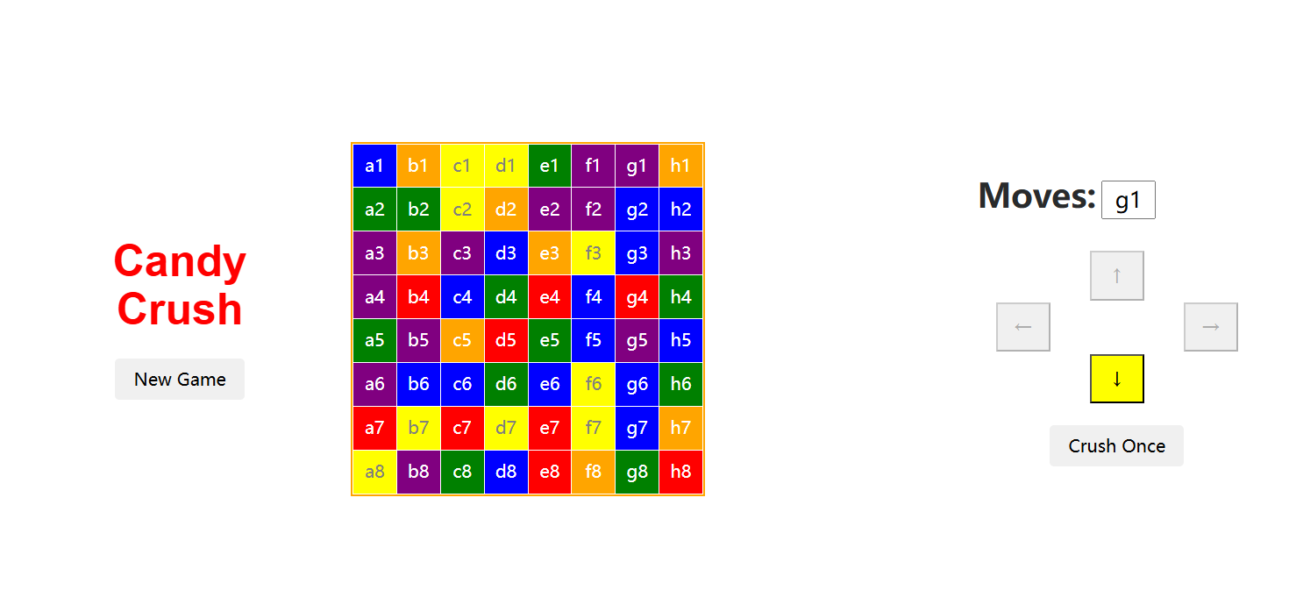

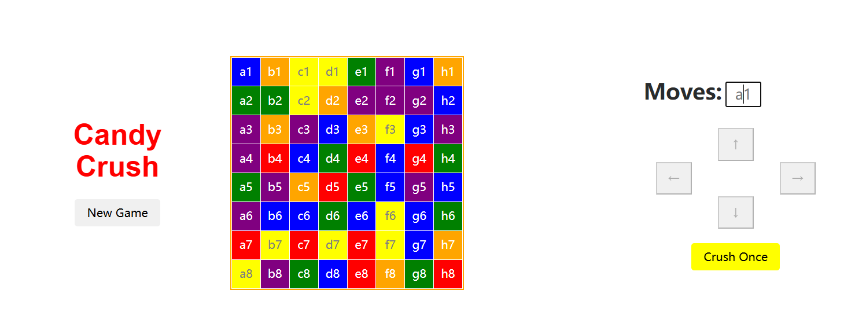

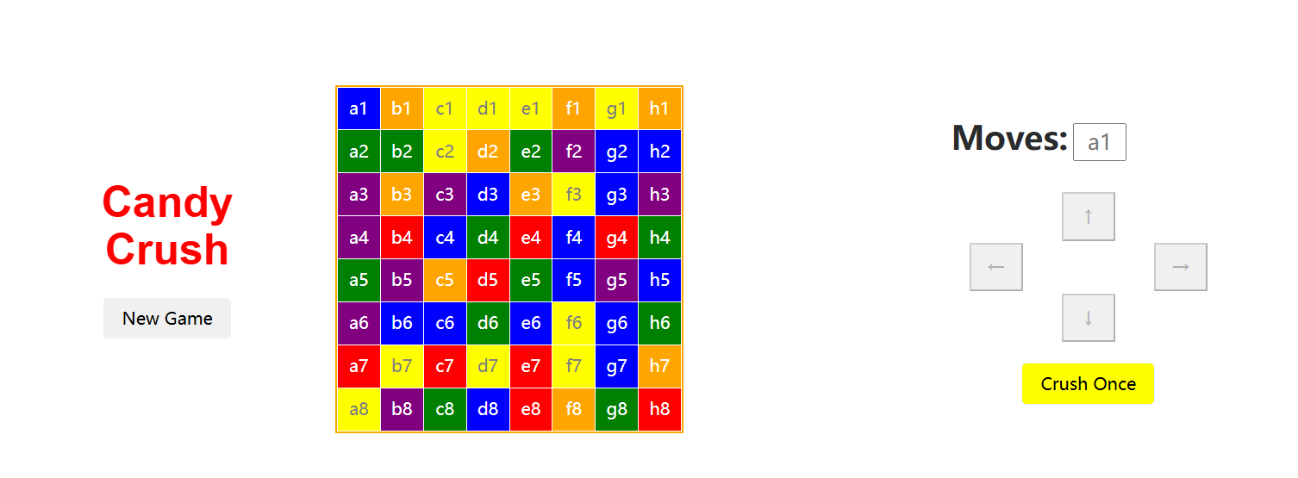

- 心得体会

在设计和开发消消乐游戏的过程中，我积累了许多的前端开发和UI设计的经验。以下是我的一些领悟：
在这个项目中，我掌握了HTML、CSS和JavaScript的基础应用。尤其是JavaScript的事件处理、DOM操作和动画效果的实现，赋予我更强大的页面元素控制和交互能力。实现消消乐游戏逻辑无疑是这个项目的核心挑战之一。从处理游戏棋盘的设计到识别和处理糖果的匹配规则，我学习并掌握了如何设计和实现复杂的游戏算法。这包括糖果的移动、消除、下落等过程的编程实现，以及游戏状态的管理和更新。
同时，我领悟到了用户体验的重要性：在设计用户界面和交互过程中，我尤其注重用户体验的细节。例如，通过动态更新按钮状态、保证游戏操作的流畅性以及提供清晰的反馈信息，从而提升了玩家的整体游戏体验。这个过程让我深刻理解，在设计任何应用程序时，用户体验始终应该是首要考虑的因素。
这个项目还让我认识到前端开发是一个持续学习和改进的过程。随着技术的不断进步和用户需求的变化，我需要保持对新知识和技能的学习，以保持自己的竞争力并不断提升自己的开发能力。
前端技术不是我课上的唯一收获，打个比方程序是一个机器，每个版本的机器对应一个状态。每加一行代码进去，这个机器都会变化，那么对应的这个状态也就变化了。“写一行测一行”保证我们知道这个状态变化是哪部分代码带来的，这是一种有效的代码实践方式。
通过这个消消乐项目，我不仅获得了宝贵的技术经验，还锻炼了解决问题的一种通用的能力和思想。这些经历将成为我未来学习和发展的重要基石，我期待能够将这些经验和技能应用到更多挑战中。

